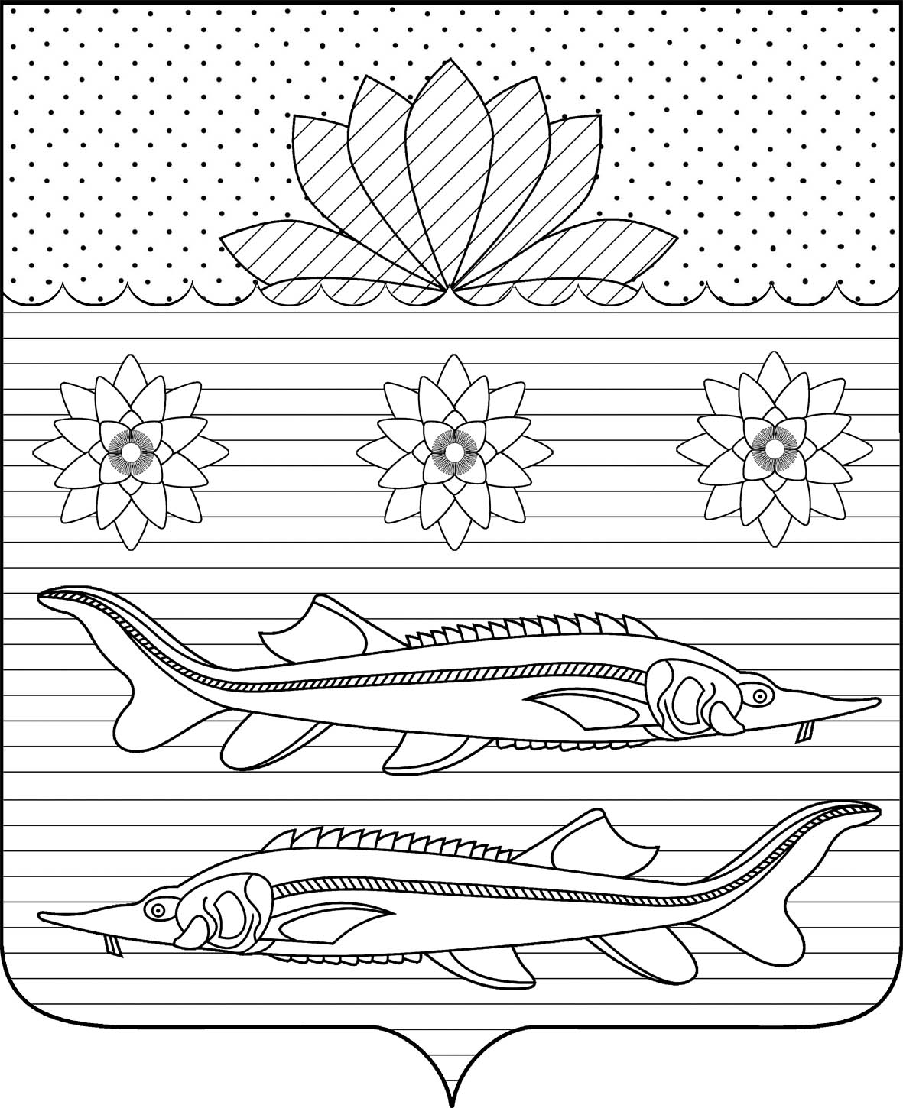

Совет Гривенского сельского поселения

Калининского района

РЕШЕНИЕ

от 25.01.2024__ № _200_

станица Гривенская

О внесении изменений в решение Совета Гривенского сельского поселения Калининского района от 27.10.2022 № 140 «Об утверждении Правил благоустройства территории Гривенского сельского поселения

Калининского района»

В соответствии со статьёй 14 Федерального закона от 6 октября 2003 года № 131-ФЗ "Об общих принципах организации местного самоуправления в Российской Федерации", статьёй 8 Федерального закона Российской Федерации от 27 декабря 2018 года № 498 – ФЗ "Об ответственном обращении с животными и о внесении изменений в отдельные законодательные акты Российской Федерации", Федеральным закон от 7 октября 2022 г. № 396-ФЗ "О внесении изменений в статьи 3 и 13 Федерального закона "Об ответственном обращении с животными и о внесении изменений в отдельные законодательные акты Российской Федерации", рассмотрев протест прокуратуры Калининского района, Совет Гривенского сельского поселения РЕШИЛ:
1.Внести в решение Совета Гривенского сельского поселения Калининского района от 27 октября 2022 № 140 «Об утверждении Правил благоустройства территории Гривенского сельского поселения Калининского района» следующие изменения:
1.1. Абзац второй пункта 4.16 главы 4 раздела 2 после слов "домашнего животного" дополнить словами", за исключением собаки-проводника, сопровождающей инвалида по зрению,".
2. Обнародовать настоящее постановление в установленном порядке и разместить на официальном сайте администрации Гривенского сельского поселения Калининского района в информационно-телекоммуникационной сети "Интернет".
3. Решение вступает в силу со дня его обнародования.

Глава Гривенского  сельского поселения  Калининского района  Л.Г. Фикс | Председатель Совета  Гривенского сельского поселения Калининского района  А.В. Вороная

